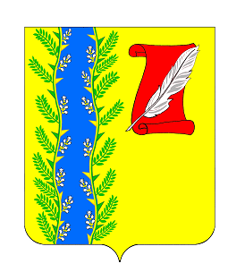
АДМИНИСТРАЦИЯ ПУШКИНСКОГО СЕЛЬСКОГО ПОСЕЛЕНИЯ ГУЛЬКЕВИЧСКОГО РАЙОНА

ПОСТАНОВЛЕНИЕ

от 05.08.2024 № 61
с. Пушкинское

«Об установлении способов информирования граждан о введении временных ограничений и (или) изменении схемы организации дорожного движения на автомобильных дорогах местного значения Пушкинского сельского поселения Гулькевичского района»

В соответствии со ст. 21 Федерального закона от 10.12.1995 № 196-ФЗ «О безопасности дорожного движения», руководствуясь Уставом Пушкинского сельского поселения Гулькевичского района, п о с т а н о в л я ю:
1. Установить следующие способы информирования граждан о введении временных ограничений и (или) изменении схемы организации дорожного движения на автомобильных дорогах местного значения Пушкинского сельского поселения Гулькевичского района:
1) посредством размещения информации на сайте Пушкинского сельского поселения Гулькевичского района в информационно-телекоммуникационной сети «Интернет»;
2) путем опубликования в печатном средстве массовой информации в общественно-политической газете Гулькевичского района «В 24 часа».
2. Информирование граждан об установке дорожного знака или нанесении разметки, запрещающих въезд всех транспортных средств в данном направлении, остановку или стоянку транспортных средств либо обозначающих дорогу или проезжую часть с односторонним движением либо выезд на такую дорогу или проезжую часть, на автомобильных дорогах местного значения, а также о причинах принятия такого решения осуществляется не позднее чем за двадцать дней до их установки или нанесения разметки администрацией Пушкинского сельского поселения Гулькевичского района.
3. При введении временных ограничений движения граждане дополнительно информируются о сроках вводимых ограничений в порядке, установленным в пункте 1 настоящего постановления.
4. Опубликовать настоящее постановление в общественно-политической газете Гулькевичского района «В 24 часа» разместить его на сайте Пушкинского сельского поселения Гулькевичского района в информационно-телекоммуникационной сети «Интернет».
5. Контроль за выполнением настоящего постановления оставляю за собой.

6. Постановление вступает в силу после дня его официального опубликования.

Глава Пушкинского сельского поселения
Гулькевичского района А.С. Косицкий

